ETI.-Nr.:  811 401
Erstelldatum: 04.11.02
Datum letzter Änderung: 17.11.03
Änderung: Umstellung auf neues ET-Set
Benennung: Radbremse 3062

Pos. | Benennung | Zeichnungs-Nummer
1 | Bowdenzug einhängbar 500  800  900  1000  1100  1300  1400 | 241 106  241 107  241 108  241 109  241 110  241 111  241 112
2 | Einhängeöse | 372 891
3 | Bremsbackenset | 1220334
4 | Rückholfeder rechts | 355 833
 | Rückholfeder links | 258 925 00 04
5 | Spreizschloß | 385 165
6 | Splint 6,3x63 DIN 94 | 700 856
7 | Abdeckkappe | 368 527
8 | Kronenmutter M33x1,5 DIN 937 | 701 277
9 | Kegelrollenlager 32008X DIN 720 | 702 125
10 | Kugelbundmutter | 701 202
11 | Bremstrommel kpl. | 1302420
12 | Radbolzen | 248 794 00 05
13 | Kegelrollenlager 30211 DIN 720 | 701 774
14 | Bremsschild geschw. links  Bremsschild geschw. rechts | 690 600  690 601
15 | Wellendichtring | 358 893
16 | Druckfeder | 278 196 00 04
17 | Zylinderschraube M8x35 DIN 601 | 371 543
18 | Zugfeder | 690 615
19 | Splint 4x25 DIN 94 | 700 193
20 | Lagerbolzen | 704 642
21 | Stopfen | 357 228
22 | Nachstellmutter kpl. mit  Nachstellschraube | 646 155
23 | Übersetzungshebel | 690 582
24 | Klinke | 368 530
25 | Schale | 372 890
26 | Skt.-Mutter M8 DIN 6924 | 700 121
27 | Lupolen Stopfen 10x13x11 | 373 245
28 | Buchse | 368 535
29 | Sicherungsblech | 358 259
30 | Skt.-Schraube M12x25 8.8 DIN 933 | 701 958
31 | Zylinderschraube M8x18 8.8 DIN 912 |  | 704 800
im SET 1220334 enthalten

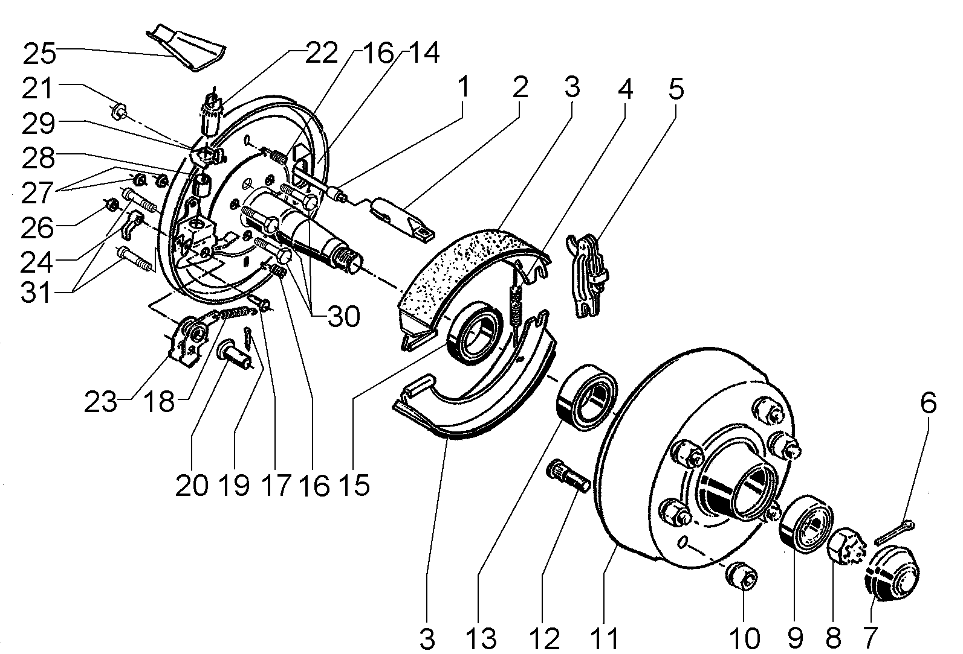

Der Einzelverkauf von Bremsbacken ist nach EU-Richtlinie 2002/78/EG vom 01.Okt 2002 nicht mehr zulässig!
ACHTUNG: POS 7, 20, 26 einzeln bestellbar oder im Bremsbacken-Set 1220334 enthalten!

